表1 “菜篮子”产品产地市场价格
单位：元/公斤，%
品种 | 本期 | 上期 | 同期 | 环比 | 同比
蔬菜 | 3.06 | 3.13 | 3.00 | -2.36 | 1.94
生猪 | 14.85 | 14.62 | 15.11 | 1.59 | -1.74
鸡蛋 | 7.16 | 6.47 | 6.82 | 10.63 | 4.98
草鱼 | 13.50 | 14.00 | 11.50 | -3.57 | 17.39
鲤鱼 | 11.20 | 11.20 | 13.00 | -- | -13.85
鲫鱼 | 17.50 | 17.50 | 15.00 | -- | 16.67

表2 蔬菜产地市场价格
单位：元/公斤，%
品种 | 本期 | 上期 | 同期 | 环比 | 同比
小白菜 | 1.87 | 1.85 | 1.85 | 1.39 | 1.55
菠菜 | 2.46 | 2.18 | 2.07 | 12.71 | 18.78
菜豆 | 7.97 | 8.17 | 7.56 | -2.52 | 5.37
大葱 | 2.45 | 2.39 | 1.51 | 2.39 | 62.81
白萝卜 | 1.34 | 1.47 | 1.29 | -8.56 | 4.44
冬瓜 | 2.69 | 2.69 | 2.18 | -0.32 | 23.36
西红柿 | 4.68 | 4.81 | 4.78 | -2.73 | -2.09
胡萝卜 | 2.51 | 2.27 | 1.86 | 10.58 | 34.87
黄瓜 | 3.33 | 3.53 | 3.10 | -5.74 | 7.47
茴香 | 3.33 | 3.63 | 2.44 | -8.42 | 36.30
结球甘蓝 | 1.64 | 1.83 | 2.49 | -10.47 | -34.36
韭菜 | 4.73 | 4.85 | 4.11 | -2.42 | 15.17
茄子 | 3.79 | 3.83 | 3.88 | -1.05 | -2.36
芹菜 | 1.63 | 1.47 | 3.05 | 10.49 | -46.77
甜椒 | 4.36 | 4.22 | 4.45 | 3.32 | -2.05
莴笋 | 2.10 | 2.29 | 2.11 | -8.24 | -0.41
西葫芦 | 2.00 | 2.07 | 2.10 | -3.45 | -5.03
大白菜 | 1.21 | 1.11 | 1.23 | 8.76 | -1.86
长辣椒 | 3.69 | 3.59 | 3.90 | 2.87 | -5.49
洋葱 | 1.93 | 1.73 | 2.57 | 11.04 | -25.19
青萝卜 | 2.40 | 2.34 | 1.71 | 2.69 | 40.64

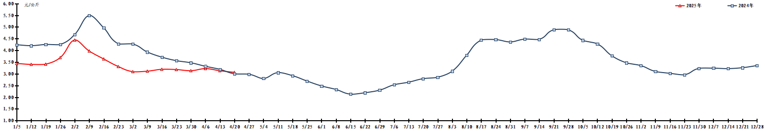
图1 蔬菜田头价格走势
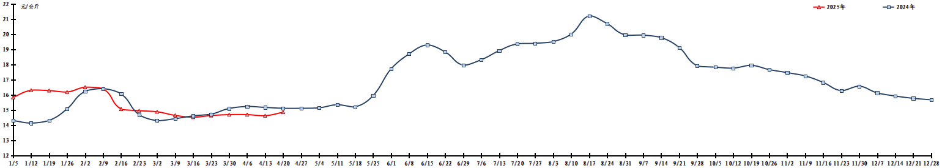
图2 生猪价格走势
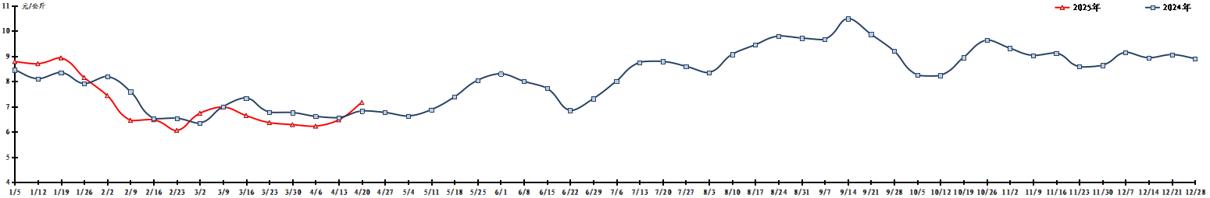
图3 鸡蛋出场价格走势

